
DOÑA MARIA DEL CARMEN CAMACHO LORENZO, SECRETARIA ACCIDENTAL DEL ILUSTRE AYUNTAMIENTO DE LA CIUDAD DE EL PASO

C E R T I F I C O:

Que la Junta de Gobierno Local de este Ayuntamiento, en sesión ordinaria celebrada el día 17 de febrero de 2023 adoptó por unanimidad, entre otros, el siguiente acuerdo sobre el asunto de referencia, cuya parte dispositiva es del siguiente tenor:

“SEXTO. Asuntos de urgencia.
6.1º. Aprobación Adenda sexta del Convenio marco de colaboración entre el Cabildo Insular de La Palma y este Ayuntamiento para el desarrollo del programa FDCAN (2016/2025) en la Isla de la Palma(Expediente nº 2023/0401).

PRIMERO.- Aprobar la Adenda sexta al Convenio marco de colaboración suscrito el 14 de junio de 2017 entre el Cabildo Insular de la Palma y el Ayuntamiento de El Paso para el desarrollo del Programa FDCAN La Palma (2016-2025), conforme al borrador remitido por el Cabildo Insular de La Palma con fecha 19 de enero de 2023 y que obra en este expediente.

SEGUNDO.- Facultar al Sr Alcalde para la firma de la mencionada Adenda.

TERCERO.- Dar traslado del acuerdo que se adopte al Cabildo de La Palma(Asistencia a Municipios-Coordinación FDCAN), al Interventor municipal y a la Agencia de Desarrollo Local para su conocimiento y efectos procedentes.”

Y para que así conste y produzca los efectos oportunos en el expediente de su razón, a reserva de los términos que resulten de la aprobación del acta correspondiente, de conformidad con lo dispuesto en el artículo 206 del Reglamento de Organización, Funcionamiento y Régimen Jurídico de las Entidades Locales aprobado por Real Decreto 2568/1986, de 28 de noviembre, se expide la presente certificación, de orden y con el visto bueno del Sr. Alcalde, a la fecha de su firma electrónica.

Firmado por: | MARÍA DEL CARMEN CAMACHO LORENZO - Secretaria  Ver firma  SERGIO JAVIER RODRÍGUEZ FERNÁNDEZ - Alcalde - Presidente  Ver firma | Fecha: 22-02-2023 12:36:24  Fecha: 22-02-2023 13:21:27 | 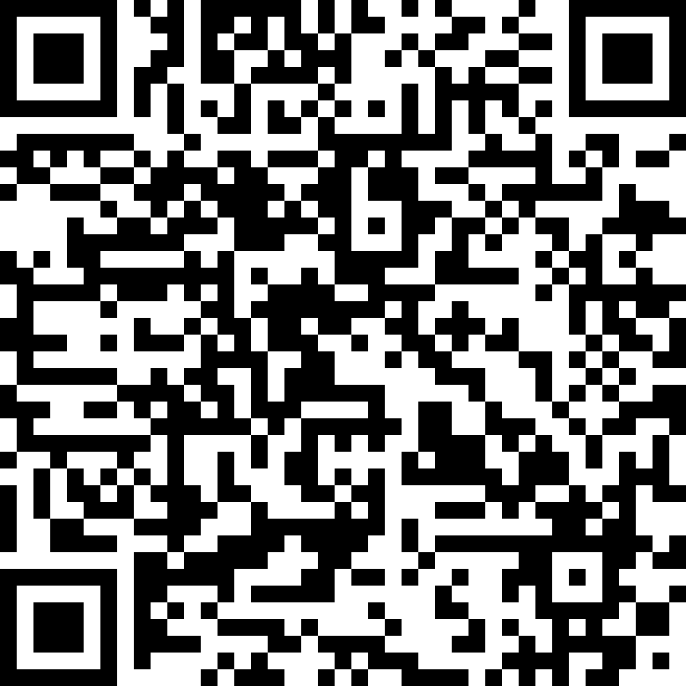
Registrado en: | SALIDA - Nº: 2023-002334 | Fecha: 03-03-2023 12:58
Nº expediente administrativo: 2023-000401 Código Seguro de Verificación (CSV): 740F792499DDB01A9C6D94A40C0A99AB Comprobación CSV: https://sede.elpaso.es//publico/documento/740F792499DDB01A9C6D94A40C0A99AB .
Fecha de sellado electrónico: 03-03-2023 09:11:08 - 1/1 - Fecha de emisión de esta copia: 14-11-2023 16:24:43
Ver sello

